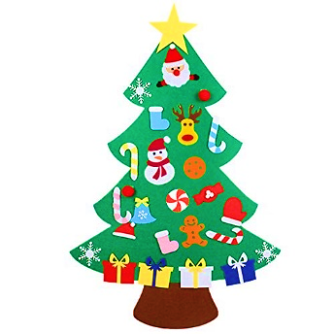
白菊児童館だより
令和2年12月号
白菊児童館
電話075-621-1861

ご 挨 拶
頬をさす風が冷たく、冬の到来を感じるこの頃。
12月になると子ども達の大好きなクリスマスがやって来ます。今年はどんなプレゼントが
届くのでしょうか。きっと子ども達も楽しみにしている事でしょう。どうぞ御家族で憩いの
ひと時をお過ごしください。
さて、最近になり、新型コロナウィルス感染症の増加が報道されています。
日本国内においても改めて拡大防止の対策が講じられているところです。
白菊児童館では、そのような状況下、手洗い・うがい・換気の徹底・館内消毒等、引き続きの
徹底を進めて参ります。各御家庭でもお気を付け下さい。
☆☆☆☆の所は、
その大きさに合った
動物や虫の名前を
言ってみてね♪
①大きな たまご われました（バリン）
ハッピー バースデイ 生まれて
来たのは ☆☆☆☆

②中くらいの たまご われました（パチン）
ハッピー バースデイ 生まれて
来たのは ☆☆☆☆

③小さな たまご われました（プチン）
ハッピー バースデイ 生まれて
来たのは ☆☆☆☆
手遊び

12月の予定

ひよこクラブ
12/8（火） 10：00～11：20
「クリスマス制作」
「サーキット遊び」

お庭開放
12/10（木） 10：30～11：30
17（木） お庭で自由に遊べます

お知らせ
☆新型コロナウィルス感染症流行については、刻一刻と状況が変化しています。
手洗い・うがいを徹底頂くと共に、風邪症状やその他、少しでもご心配がある場合は、
早急に専用の相談窓口・保健所への相談、診察を受けられる事をお勧めします。

☆ご来館の際は、手指の消毒と検温をお願い致します。３７．５℃以上ある方は、お断りする
場合がございます。ご了承ください。

☆お庭開放は遊具や砂場で自由に遊んで頂けます。時には、こども園の在園児も
遊んでいる日があります。交流を持ち、様々な遊びをお楽しみください。

☆乳幼児クラブは、お子様とお母様とご一緒に参加頂きます。手遊びや親子で出来る体操、
制作等をお楽しみ頂くと共に、ご家庭でもお気軽に行っていただける遊びをご紹介します。

☆児童館には駐車場がありません。近隣のコインパーキングをご利用下さい。

